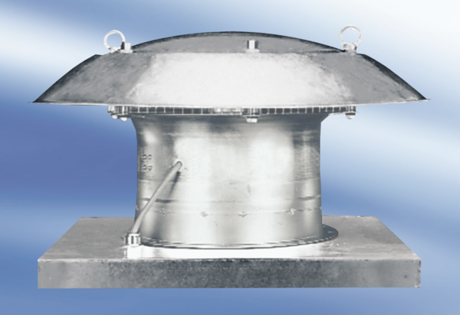Tourelle d'extraction hélicoïde EZD 40/6 AUnité de conditionnement : 1 pièceGamme:
Numéro de référence : 0087.0408Fabricant : MAICO

